电影订票系统用户手册

目录

1、引言------------------------------------------------------------------------------------1

1.1编写目的------------------------------------------------------------------------1

1.2背景-------------------------------------------------------------------------------1

1.3 定义------------------------------------------------------------------------------2

1.4 参考资料-----------------------------------------------------------------------2

2、软件概述-----------------------------------------------------------------------------2

2.1目标-------------------------------------------------------------------------------2

2.2功能-------------------------------------------------------------------------------2

2.3性能-------------------------------------------------------------------------------2

2.3.1精度-----------------------------------------------------------------------2

2.3.2时间特性-----------------------------------------------------------------2

2.3.3软件操作性--------------------------------------------------------------2

3、运行环境-----------------------------------------------------------------------------3

3.1硬件-------------------------------------------------------------------------------3

4、使用说明-----------------------------------------------------------------------------4

1、引言

1.1 编写目的

电影订票系统用户手册，其主要的作用在于为用户提供系统的使用方法和技巧，帮助用户更好更快的了解系统，使用系统，以及解答用户的一些使用问题。当然，其中也会涉及一些对用户疑虑的正面保证和回答。

1.2 背景

项目名称：电影订票系统。

开发者：中山大学数据科学与计算机学院14级电政班

乔涵、王俊文、龙淑敏、王安娜、张鸣琪

电影购票系统构建平台为android，其数据库构建在mongodb上

1.3 定义

用户手册：主要用来说明系统的功能，操作流程，使用人群的说明书。

结构化语言：将自然语言加上程序设计语言的控制结构就成了结构化语言。

数据库：按照数据结构来组织、存储和管理数据的仓库。

用户信息：用户提出订票要求时输入的信息，姓名，联系电话。

电影信息：用户选择电影、时间、座位

取票方式：在取票机上通过验证码或者二维码取票

电影票：用户看电影凭证

1.4 参考资料

《用户手册编写大纲》

2、软件概述

2.1目标

本产品是一款以线上订购电影票为基础、兼顾社交功能的电影订票网站。

2.2功能

1. 提供基本的电影订票，用户可选择想看的电影，时间及选座。
2. 提供特定时间段电影选择：用户可以输入自己想要了解的电影时间段，点击确认后，可以得到那个时间段的附近影 院的各个电影，以及各个电影的价格。
3. 提供评论以及查看他人评论的功能： 了解其他用户对电影或者影院的评价，让用户能更好地选择是否想要在此观看此电影。 在观影之后还能进行评论，评论时还可以打分，为其他人提供借鉴。
4. 电影简介:在选择电影的过程中，页面上会有小菜单，点击后会看到电影的背景简介，以及宣传预 告片。例如，如果是电影《金刚狼 3》，就会有 X 战警系列电影的背景简介，以及金刚狼前 面系列电影的系列描述，让用户能更好地了解电影背景，有更好的观影效果。

2.3 性能

1. 数据的准确和及时

软件应提供准确且及时地数据，只有如此才能使系统做出正确的判断和处理，避免用户因订票而产生混乱。

1. 适应性

软件应能适应突发事件，如：用户退票，该票等

1. 软件的易改性

软件应开发成容易修改或添加的类型，方便以后团队对软件的进一步完善和功能的添加。

1. 软件的安全性

软件应具备管理员的绝对控制权，避免不法分子恶意的修改。

1. 软件的维护

此软件应具备方便明了的维护方法和手段，便于电影订票系统的管理人员对其进行安全的维护。

2.3.1精度

系统涉及的输入输出数据类型有：整形、字符型、double型。

2.3.2时间特性

响应时间、处理时间、数据传输时间 都比较快

2.3.3软件操作简单，软件适应能力较强，能在绝大多数手机上运行。

3、运行环境

3.1 硬件

本软件可在Android 4.0手机上运行。

4、使用说明

4.1 安装和初始化

从商店下载APP

4.2 用户登录

注册成功的用户通过以下步骤进行用户登陆：

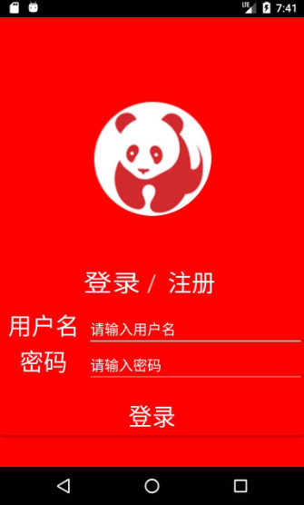

4.3 电影信息列表



4.4选择电影

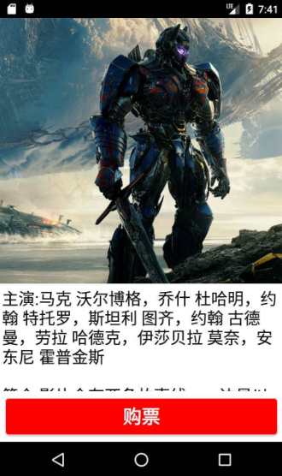

4.5电影院信息

选择电影后进入影院选择，选择座位

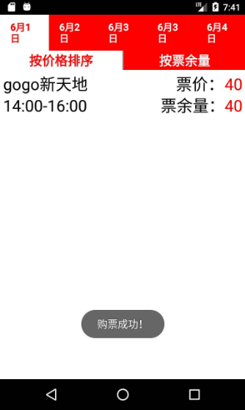

4.6确认信息后付款

